商业计划书


个性化香氛控制设备

团 队 ID 号： 608025
团 队 名 称： ZG-bird
作 品 名 称： 个性化香氛控制设备
团 队 成 员： 刘子霖 邓东平 林松 曾洁慧 杜刘艳

摘 要
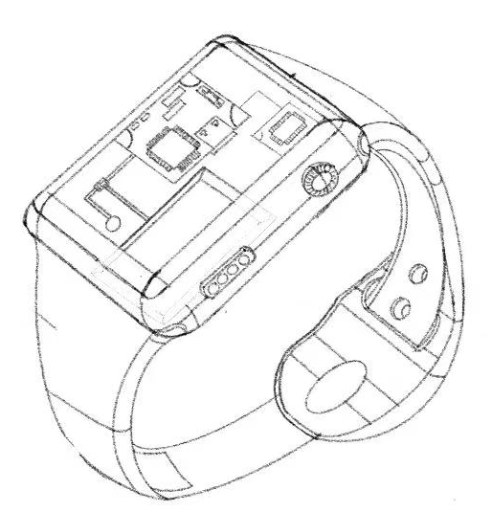
产品设计图
个性化香氛控制设备指的是一套系统，它能够基于用户的偏好、环境因素和行为模式，自动调配和释放香氛。这项技术包括智能硬件设备、软件算法、香氛材料学以及用户交互界面。
个性化香氛控制设备项目的核心在于为用户提供更加个性化、智能化的香氛体验，采用天然植物精油等环保原料，改善室内空气质量，符合消费者的健康环保需求。设备通过个性化选择和环境智能同步，用户可以更好地享受香氛带来的舒适感和愉悦感。
我们团队设计的佩戴式智能手表产品，其智能控制功能，为用户提供了个性化、便捷的香氛使用体验。产品设计如上图所示。
本产品创新性：手表状智能香氛控制系统，结合机器学习和人工智能技术，提供更加便捷、舒适和个性化的香气体验。

目 录
第一部分 项目介绍 1
1.1项目背景 1
1.2项目已有政策分析 1
第二部分 产品与行业介绍 6
2.1 产品介绍 6
2.2 产品技术 6
第三部分 市场分析 11
3.1 市场容量 11
3.2 用户痛点和需求 12
3.3 竞品分析 13
3.4 市场预测 14
第四部分 产品营销 15
4.1 市场定位 15
4.2 产品策略 15
4.3 营销策略 15
4.4 渠道策略 16
4.5 品牌建设与口碑管理 16
4.6 风险管理与持续改进 17
第五部分 生产与研发 17
5.1核心技术：个性化香氛控制技术 17
5.2 研究与开发 18
第六部分 财务分析 19
6.1 公司简介 19
6.2 资金运用 19
6.3 主要财务假设 19
第七部分 团队介绍 20
第八部分 发展规划 22
8.1 团队发展规划 22
8.2技术发展规划 22
8.4 技术升级计划 24
致 谢 25
附件 26
参赛团队承诺与说明书 27
团队高校指导老师承诺书 29

项目介绍

1.1项目背景
个性化香氛控制设备项目旨在为现代消费者提供一种全新的香氛体验，通过个性化选择与环境智能同步，用户可以根据个人喜好和需求来调整香氛的类型、强度和时间，实现个性化的香氛环境。系统提供多种香氛选择，包括花香、果香、木香等不同类别，用户可以根据自己的喜好选择适合的香氛。同时，系统能够根据用户的生理数据（如心率、血氧饱和度）和环境数据（如温湿度）来调节香氛输出，实现更加个性化的香氛体验。
此外，个性化香氛控制设备具有智能控制功能，可以通过与其他智能设备的连接来实现自动控制。系统可以获取用户的生理数据和环境数据，并据此调整香氛输出，以提供更加符合用户当前状态的香氛体验。例如，在用户进行运动时，系统可以自动增加香氛的强度，以提供更加清新的感觉；在用户休息时，系统可以减少香氛的强度，以提供更加舒适的环境。

1.2项目已有政策分析
国家政策在个性化香氛控制设备的智能系统发展中扮演着重要角色。随着国家对智能家居产业的支持力度不断加大，相关政策的出台将推动智能系统的快速发展。例如，政府可能出台补贴政策，鼓励企业加大研发投入和生产规模；同时，加强行业标准和规范的制定，推动市场健康有序发展。此外，政府还可能推动跨界合作和产业链整合，促进个性化香氛控制设备的智能系统与其他产业的融合发展。
（1）产业支持政策：项目顺应国家对于消费品升级和数字化转型的支持政策，注重产品的设计创新与市场多样性需求，助力传统香氛行业的技术改造和产业链升级。
（2）环保政策：在产品的整个生命周期中，从设计、原材料选择到生产过程，严格遵守环境保护相关法律法规，致力于实现产品的可持续发展。
（3）科技创新对接：项目积极响应国家科技创新政策，运用物联网、大数据和智能传感技术，为用户提供高品质的个性化香氛体验，并通过科技成果转化，增强企业自主创新能力。
（4）质量标准和认证政策：严格按照国家及国际相关质量标准和认证要求进行产品设计与生产，确保产品安全、可靠，满足消费者对高品质生活的追求。

1.2.1《中华人民共和国环境保护法》
环境保护法对项目的环保设计和可持续性提出了要求。在香氛产品的开发和使用过程中，必须确保所用材料和生产过程符合环保法规，比如减少有害物质的排放，使用可降解或可回收的材料等。

1.2.2《中华人民共和国产品质量法》
产品质量法要求香氛产品必须达到国家质量标准，保证消费者使用的香氛产品安全可靠。这意味着从原材料采购到最终产品出厂，整个生产流程都需要严格监控，确保产品质量符合法定标准。

1.2.3《智能家用电器通用安全技术规范》
- 安全设计要求：技术规范中对智能家电的电气安全、机械安全以及电磁兼容等方面提出了详细要求。个性化香氛控制系统在设计时，必须确保电气元件符合安全标准，避免电气故障或用户操作时的安全隐患。
(2) 功能安全性评估：根据技术规范，需要对香氛控制系统进行功能安全性评估，确保其在各种使用情境下都能稳定运行，不致于出现故障导致安全问题。
(3) 产品标识和说明书：技术规范要求智能家电产品应提供清晰的产品标识和使用说明书。个性化香氛控制项目需提供详细的产品信息和操作指南，帮助用户正确安全地使用产品。
(4) 符合性测试：在产品上市前，需按照技术规范进行必要的符合性测试，以证明产品达到了国家的安全要求。这包括对香氛释放器、智能传感器等关键部件的性能和安全性进行验证。
(5) 后期监管：技术规范还规定了智能家电产品在市场上的后续监管措施，包括产品召回、事故报告等。项目需要建立相应的售后服务和应急响应机制，确保及时处理任何安全问题。

1.2.4《化妆品监督管理条例》
这是中国关于化妆品行业的基础性法规，它规定了化妆品的生产、经营、使用等方面的监督管理要求。对于个性化香氛控制项目而言，这意味着需要确保产品的安全质量，符合国家对化妆品安全性的要求。

1.2.5《“十四五”战略性新兴产业发展规划》
该规划提出要加快培育战略性新兴产业，其中包括智能制造和绿色低碳等领域。个性化香氛控制项目可以依托这些政策，利用智能化技术提升生产效率和产品质量，同时注重环保和可持续发展。

1.2.6 其他政策支持
(1) 《关于推进消费品工业“三品”专项行动 促进消费品高质量发展的指导意见》：该意见旨在推动消费品工业增品种、提品质、创品牌，满足消费者对高品质生活的需求。个性化香氛控制项目正是响应了这一政策，通过提供定制化服务来满足消费者的个性化需求。
(2) 《关于加快发展现代服务业的若干意见》：该意见鼓励发展包括设计、创意在内的现代服务业，个性化香氛控制项目通过创新设计和个性化服务，正符合这一发展方向。
(3) 《关于推动电子商务创新发展的指导意见》：随着电子商务的发展，个性化香氛控制项目可以通过电商平台进行宣传和销售，拓宽市场渠道。
(4) 《关于促进消费扩容提质加快形成强大国内市场的实施意见》：该意见提出要促进消费结构的升级，个性化香氛控制项目正好满足了消费者对个性化、定制化产品的日益增长的需求。

1.3项目意义
（1）提升生活品质：通过个性化的香氛体验，用户可以在日常生活中享受到定制化的氛围，从而提升居住或工作空间的舒适度和生活品质。
（2）健康与福祉：某些香氛被认为可以减轻压力、改善睡眠和提高心情。个性化香氛控制设备可以根据用户的健康状况和情绪需求来调整香氛，对促进个人健康和幸福有积极作用。
（3）智能家居集成：随着智能家居技术的发展，个性化香氛控制设备可以无缝集成到智能生态系统中，提供更加智能化和自动化的用户体验。
（4）创新驱动：该项目推动了技术和设计的创新，包括硬件开发、软件编程、用户界面设计以及新型材料的使用等，有助于推动相关行业的技术进步。
（5）文化和艺术的融合：香氛与文化、艺术紧密相连，个性化香氛控制设备可以作为表达个人品味和文化认同的一种方式，促进文化创意产业的发展。
（6）社交互动：共享和讨论个人喜好的香氛可以成为社交互动的新途径，增强人际之间的交流和联系。
（7）教育与科普：通过了解香氛及其对心理和生理的影响，用户可以增进对嗅觉科学和环境心理学的认识，具有教育意义。

产品与行业介绍

2.1 产品介绍
项目名称： | 个性化香氛控制系统设备
外形尺寸： | 智能手表状
软件系统： | 控制香氛释放算法、用户偏好学习机制、第三方集成接口（如智能家居平台连接）、数据库管理系统、控制系统、数据分析系统
硬件设施： | 香氛释放单元、微控制器、环境传感器（如温度、湿度传感器）和用户界面（如触摸屏或远程控制应用）
香氛释放精度： | 取决于香氛的类型和浓度，系统根据用户设定的时间和空间大小来计算所需的香氛量，并确保系统能够精确地控制和释放这些量
电 源： | 额定电压3.7V 额定电流1A
环境温度： | 15℃~35℃
环境湿度： | 相对湿度40% ~ 80%
检测标准： | 国家标准（GB/T31485 -2015）,行业标准（IEC）（IEEE）

2.2 产品技术
该项目主要涉及以下几种技术：
- 多香氛配置与送香技术：
- 该技术支持同时安装多种香氛，满足用户对个性化香味的需求。
- 设备通常配备有独立的送香系统，允许用户调节不同香氛的浓度，以适应个人偏好或特定环境。
- 智能识别与控制技术：
- 通过ID卡香氛识别功能，设备能够识别并预设置多种香型（10-255种），同时具备香型的累计使用时间记录和更换提醒功能。
- 采用LIN或CAN通讯协议，实现多媒体屏操控，增加了用户的交互便利性。
- 支持通过语音、手机小程序、智能控制面板等多种智能方式控制香氛的开闭，调节浓度和工作模式，提供更加人性化的使用体验。
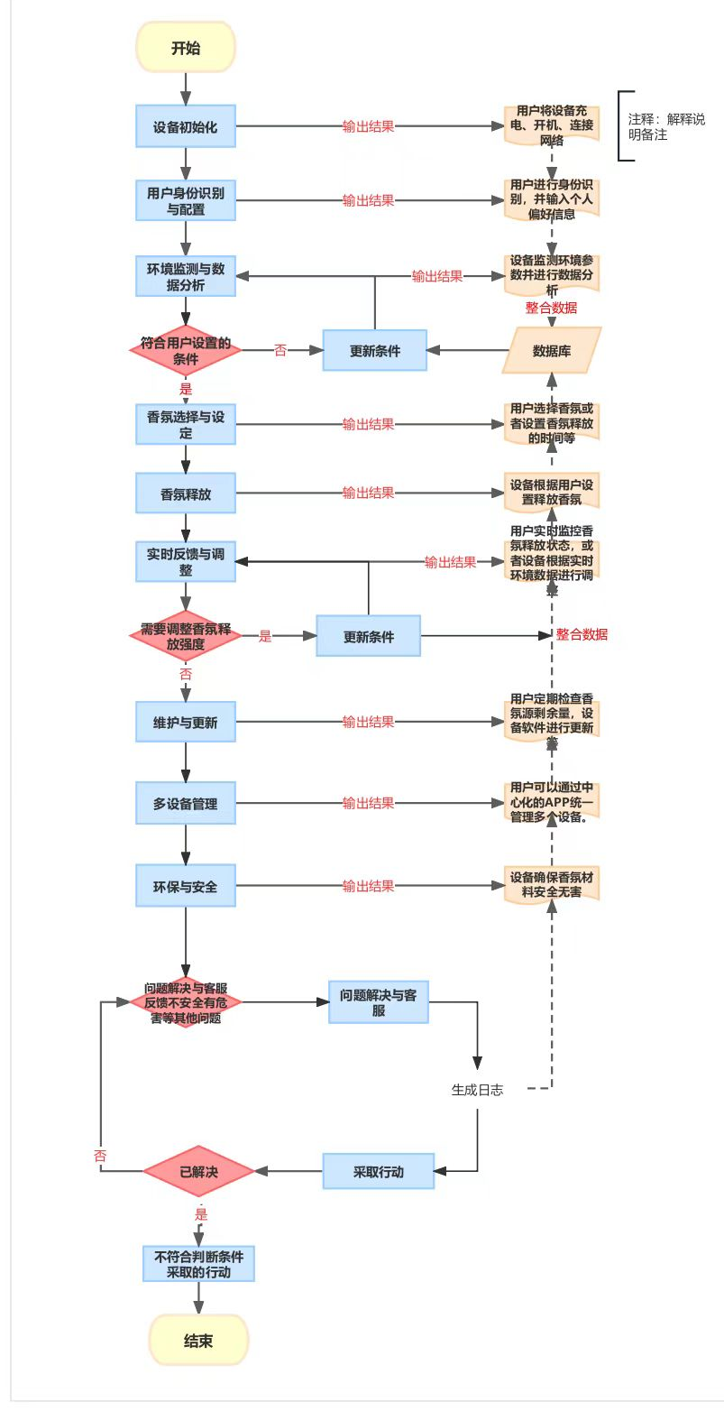

（算法实现流程图）
- 物联网（IoT）技术技术：
- 通过云端服务器远程控制，可以获取设备工作数据和用户应用数据，实现智能化管理，以及实时环境质量监测，确保使用的便捷性和环境的适宜性。

4.软硬件结合：
我们将软硬件结合使用，设备具体使用流程为：
步骤一、产品初始化与连接
1.开机启动：
-按下产品上的电源键，等待产品启动并显示初始界面。
-下载与安装APP：在手机应用商店搜索并下载对应的香氛控制产品APP。
2.安装并打开APP，按照提示完成注册或登录操作。
3.产品连接：
-在APP中选择“添加设备”功能，按照提示将手机与产品进行蓝牙连接或Wi-Fi连接。连接成功后，APP将自动识别并显示设备名称和状态。
步骤二、个性化设置
1.用户信息录入：
-在APP中填写或选择用户的个人信息，如性别、年龄、喜好等。这些信息将作为智能算法推荐香氛类型和浓度的依据。
2.香氛偏好设置：
-在APP中选择喜欢的香氛类型，如花香、果香、木质香等。设置香氛的浓度偏好，如淡香、适中、浓郁等。
3.场景模式设置：
-根据不同场景（如睡眠、工作、聚会等）设置相应的香氛模式和浓度。
可以自定义场景并保存，以便日后快速切换。

步骤三、智能控制
1手动控制：
-在APP中手动开启或关闭香氛释放功能。
-调整香氛的浓度和释放速度，以满足即时需求。
2.定时任务：
-设置定时任务，让产品在特定时间段内自动释放香氛。例如，设置晚上10点自动开启睡眠模式，释放助眠香氛。
3.环境感知：
-产品将自动监测室内环境参数，如温度、湿度、空气质量等。根据环境变化智能调节香氛的释放，确保室内环境始终舒适宜人。
步骤四、多设备管理
1.添加与切换设备：
-若用户家中有多个香氛控制产品，可在APP中添加并管理多个设备。轻松切换不同设备，实现不同房间的香氛控制。
2.统一控制：
-在APP中统一查看和控制所有设备的状态和参数。可一键开启或关闭所有设备，实现便捷操作。
步骤五、用户反馈与优化
1.使用反馈：
-用户可以在APP中提供使用反馈和建议，帮助我们不断优化产品性能。
- 智能优化：
-产品将根据用户的使用习惯和反馈数据，自动优化香氛释放策略。用户无需手动调整，即可享受更加智能和贴心的香氛体验。
步骤六、注意事项与安全提示
1.避免放置在潮湿或高温环境：为确保产品正常工作和延长使用寿命，请避免将其放置在潮湿或高温的环境中。
2.定期清洁与维护：建议定期清洁产品外壳和香氛释放口，以保持产品的良好性能和卫生状况。
3.注意香氛过敏：请确保用户对产品所使用的香氛材料无过敏反应，如有不适请及时停止使用并就医。

请按照以上步骤操作个性化香氛控制产品，享受舒适宜人的室内环境吧！如有任何疑问或需要帮助，请随时联系我们。

2.3 行业背景
国家政策的推动：国家政策在个性化香氛控制设备的智能系统发展中扮演着重要角色。随着国家对智能家居产业的支持力度不断加大，相关政策的出台将推动智能系统的快速发展。例如，政府可能出台补贴政策，鼓励企业加大研发投入和生产规模；同时，加强行业标准和规范的制定，推动市场健康有序发展。此外，政府还可能推动跨界合作和产业链整合，促进个性化香氛控制设备的智能系统与其他产业的融合发展。

2.4.产业链分析
产业链不断完善：随着个性化香氛控制设备的智能系统市场的不断扩大，相关产业链也将不断完善。
上游供应商将提供更多样化、高品质的香氛原料和智能硬件组件，满足市场需求。中游制造商将加大研发投入，提升产品性能和品质，同时优化生产流程，降低成本。
下游销售渠道将不断拓展，包括线上电商平台、线下实体店等，为用户提供便捷的购买体验。此外，售后服务和维修保养等配套服务也将得到加强，提升用户满意度。

市场分析

3.1 市场容量
2011-2016年，由于使用香氛在国内还未形成普遍的消费习惯，故市场规模相比其他日化子类较低。但是，2016年后，随着中产阶级人口逐渐增多，香氛产品作为能够衬托出生活品质的产品，香氛市场销售量呈现爆发式上涨。与此同时，在个性化的当下，气味个性化成为了消费者展现自我的一种表达方式，对香氛的需求也逐渐增多，2020年我国香氛市场规模达到了15.75亿美元，市场规模同比增长率达到10.48%，如图3.1所示。
2021年，中国香氛市场品牌市场占有率最高的是祖马龙，市场占有率为9.6%，排名第二的是迪奥香水，市占率为8.5%，中国香氛市场仍以国外品牌为主导，如图3.2所示。
我们团队所设计的智能手表状个性化香氛控制设备，作为一种新兴的香氛体验智能控制产品，在现有市场上未曾出现，具有创新性，在国内香氛市场上有很大的发展潜力和市场前景，必将受到受到了广大消费者的关注和喜爱，对于我公司设计者来说也是一个挑战。
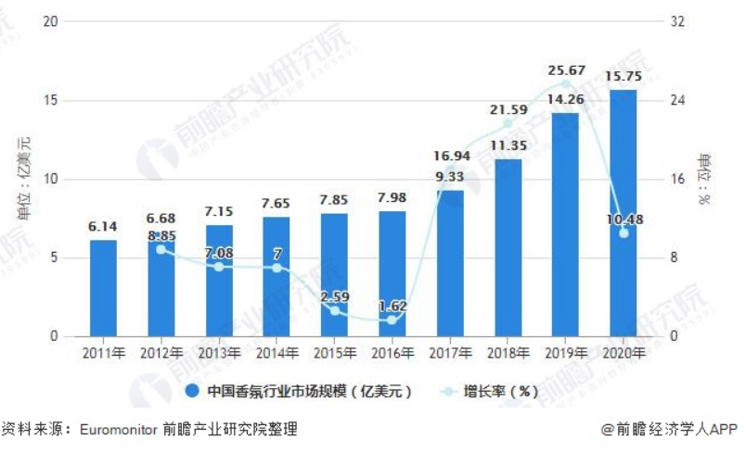
图3.1 2011-2020年中国香氛行业市场规模及增长情况(亿美元，%)

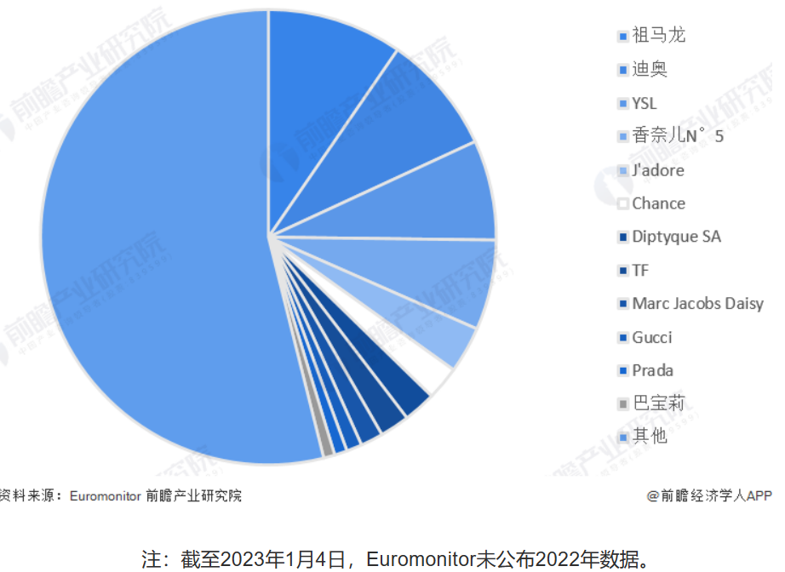
图3.2 2021年中国香氛市场品牌市占率按RSP(单位:%)

3.2 用户痛点和需求
人们在使用香氛产品时，总伴随着一些困扰。
1. 香水持久性不佳
市场上许多香水，香氛产品持久性不长。香气持续的时间短，香氛机开机时香气四溢，机器停止工作，香味便迅速消散，无法保持长时间的香氛效果。
- 香气单一，缺乏个性化选择
市场上的普通香氛机产品功能相对单一，一般同时只能提供一种香气，无法满足消费者多样化的需求。
- 设备体积大，不便携带
市场上普通香氛机产品体积较大，占用空间多，不便于携带。对于那些经常需要出差、旅行或搬家的人来说，大型香氛机无疑增加了携带和使用的难度。
针对以上问题，个性化香氛控制设备能够满足消费者的个性化需求，随时随地提供多样化的香氛选择。个性化香氛控制设备通过释放天然植物精油等健康香氛，有助于随时改善空气质量，满足消费者对健康环保的需求。个性化香氛控制设备作为智能家居的一部分，能够与其他智能设备联动，实现智能化控制，提高生活便捷性和健康性。

3.3 竞品分析
市场上有众多品牌和型号的香氛机产品，各品牌之间在产品设计、功能特点、价格等方面存在较大差异。香氛机的价格从几十元到上千元不等，不同价位的产品适应了不同等级的消费人群需求。我团队设计研发的个性化香氛控制设备市场尚处于蓝海阶段，市场潜力巨大。常见香氛机和我团队设计的香氛控制设备如图3.3所示，两者的比较如下表所示。
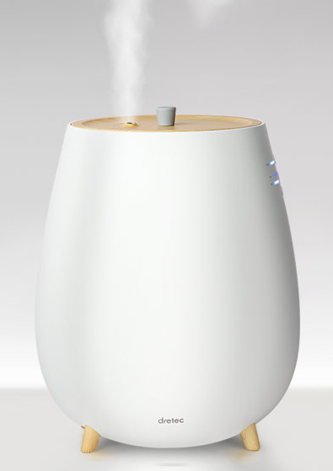
图3.3 市场上的常见香氛机和个性化香氛控制设备

 | 普通香氛机 | 个性化香氛控制设备
目的和功能 | 在特定环境中释放香气，提升空间的舒适度和氛围，气味固定。 | 气味随环境，心情，温度等不同，而随时变化。
智能化程度 | 手机等终端可远程控制开、关，香气的浓度等。 | 随条件变化智能性释放不同的香味。
便捷性 | 固定在一个地方，不能带出门 | 佩戴式设计，手表式。随时随地香气萦绕，心情美美哒。
适用场景 | 家庭，公司，酒店、商场、SPA会所等室内场所 | 各种室内  室外

3.4 市场预测
芬美意高级香水业务部全球总裁JerryVittoria表示，国际客户正明显加大对中国市场的拓展，包括雅诗兰黛、欧莱雅、祖马龙等，未来中国香氛市场发展潜力巨大，如图3.4。
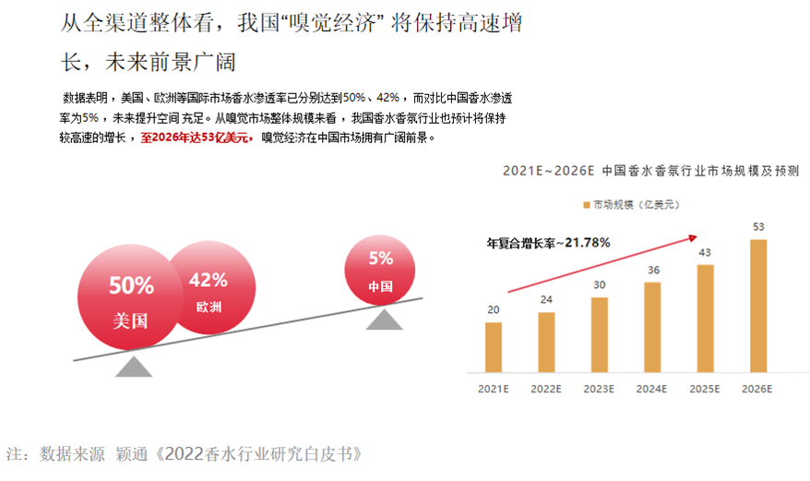
图3.4 我“嗅觉经济”前景广阔

第四部分 产品营销

4.1 市场定位
当前，个性化香氛市场呈现出快速增长的态势，消费者对高品质、个性化的家居香氛产品需求日益旺盛。然而，市场上高端品牌占据主导地位，价格较高，普通消费者难以承受。因此，个性化香氛产品走平民化路线，降低价格门槛，具有巨大的市场潜力。
目标市场定位：定位于广大普通消费者，特别是年轻人、家庭主妇、上班族等对生活品质有追求的群体。同时，根据不同国家和地区的文化差异和消费习惯，进行市场细分和定位。
个性化香氛控制设备将对市场进行划分，2023年将在南昌市进行推广，预计未来将推广至江西省，乃至覆盖江西周边省份，走向全国。

4.2 产品策略
产品差异化：强调产品的智能化、个性化特点，以及与健康生活方式的结合。例如，通过宣传产品能够根据用户的生理数据调节香氛，展示其对提升生活质量和健康管理的积极作用。
产品线拓展：除了提供基础的香氛控制功能，还可以开发针对不同场合和需求的香氛套装，如办公室专用、卧室专用、聚会专用等，满足不同消费者的需求，推出定制化的个性化香氛控制设备，拓展销售渠道。
平民化定价：通过优化生产流程、降低采购成本、提高生产效率等方式，实现产品成本的降低，从而制定具有竞争力的平民化价格策略。
定制化服务：提供多种香氛配方、外观等方面的个性化定制服务，满足消费者根据自己的喜好和需求定制个性化香氛，提升产品附加值。同时，提供香氛搭配建议和使用指导，提升用户体验。

4.3 营销策略
全球市场推广：利用社交媒体、短视频平台、电商平台等全球性营销渠道，进行广泛的产品宣传和推广。与海内外网红、博主合作，进行产品体验和分享，提升品牌知名度和影响力。
本地化营销：针对不同国家和地区的文化差异和消费习惯，制定本地化的营销策略。如与当地文化节日、活动相结合，推出特色香氛产品；与当地知名品牌或机构合作，进行联合推广等。
优惠活动与促销：定期推出限时优惠、满减、买赠等促销活动，吸引消费者购买。同时，设立会员制度，提供积分抵扣、积分兑换、会员专享优惠等福利，增加用户粘性。

4.4 渠道策略
线上渠道建设：利用电商平台、官方网站和社交媒体进行产品展示和销售，提供便捷的在线购买服务。通过搜索引擎优化（SEO）和社交媒体广告，提高产品曝光度。同时，创建专业的公司官方网站，提供产品介绍、使用教程、用户社区等功能，并确保网站内容准确、吸引，从而增强用户互动和粘性。通过利用微博、微信、抖音、小红书等社交媒体平台定期发布有关个性化香氛控制设备的文章、新闻和案例研究，吸引用户访问、参与并分享。同时，积极参与行业相关的社交媒体群组和讨论，与潜在客户和行业专家进行互动的同时，提供一个平台，让他们了解产品并我们建立联系。
线下渠道拓展：与家居用品店、超市、便利店等零售渠道合作，将产品引入更多消费者的视线。定期组织专题活动，例如研讨会、技术培训或座谈会，邀请相关行业专家、学者和从业人员参与讨论和分享经验。同时，在重点市场设立品牌专柜或体验店，组织线下体验活动，邀请潜在消费者亲自体验产品的智能化和个性化特点，并为潜在客户提供免费试用期，让其切身体会到产品带来的价值，从而提高其购买意愿。
渠道合作：与电商平台、实体零售店等建立紧密的合作关系，实现线上线下联动销售，提高产品覆盖率和市场份额。与相关行业协会建立合作关系，参与协会的会议、研讨会以及培训等系列活动。
政府、协会合作推广:个性化香氛控制设备将与政府、协会进行合作，共同推广，做宣传，讲述个性化香氛控制设备的理念。提高知名度，扩大客户群体，实现多方共赢。

4.5 品牌建设与口碑管理
品牌形象塑造：通过统一的视觉识别系统、品牌故事传播等方式，塑造个性化香氛产品的平民化、高品质品牌形象。
口碑管理与用户反馈：建立完善的客服体系和用户反馈机制，及时收集和处理用户的反馈意见，针对问题进行改进和优化。同时，鼓励用户在社交媒体、电商平台等渠道分享使用心得和评价，通过真实的使用体验吸引更多潜在消费者，提升产品口碑。

4.6 风险管理与持续改进
市场竞争分析：定期分析竞争对手的市场动态和产品策略，及时调整自身的营销策略和产品定位。
持续改进与优化：根据市场反馈和数据分析结果，不断优化产品功能和用户体验，提升品牌竞争力和市场份额。
通过多元化的市场推广活动，个性化香氛控制设备品牌可以更好地与消费者互动，提升品牌知名度和美誉度，吸引更多潜在消费者，促进销售增长，实现快速扩张市场份额、实现规模化生产的效果。同时，也需要持续关注市场动态和用户需求变化，不断调整和优化营销策略，以应对未来的市场竞争和挑战。

第五部分 生产与研发

5.1核心技术：个性化香氛控制技术
5.1.1 主要特点
个性化香氛控制技术指的是一套系统，它能够基于用户的偏好、环境因素和行为模式，自动调配和释放香氛。这项技术通常包括智能硬件设备、软件算法、香氛材料学以及用户交互界面。
高度可定制：用户可以根据喜好选择不同香氛。
- 响应式调节：系统能根据实时数据（如房间温度）调整香氛强度。
- 远程控制：可通过智能手机或其他智能设备远程操控。
- 集成兼容性：可以与其他智能家居设备集成，形成联动效应。
5.1.2 应用场景
- 家庭自动化：作为智能家居系统的一部分，提供个性化的居家香氛体验。
- 商业空间：在酒店、商场和工作场所中创造特定的氛围以吸引顾客或提升员工的工作效率。
- 个人使用：通过移动设备操作，让用户在任何地点都能享受到定制化的香氛。
5.1.3 未来趋势
- 更精准的个人化：利用大数据分析和机器学习，系统将能更准确地预测用户偏好。
- 无缝集成：开放式API和标准化协议将使香氛系统更容易与第三方设备和服务集成。
- 增强的用户界面：采用虚拟现实和增强现实技术提供更直观的香氛控制和体验。
5.1.4可能的挑战
- 用户隐私保护：智能香氛系统收集的个人数据需要得到妥善保护。
- 技术复杂性：系统的维护和更新需要专业知识。
5.1.5解决方案
- 强化数据安全：采用加密技术和严格的数据处理政策来保护用户隐私。
- 简化操作和维护：设计易于操作的用户界面，并提供清晰的用户指南。

5.2 研究与开发

5.2.1 需求分析与规划
- 收集市场和技术趋势数据，定义产品要求。
- 制定详细的研发计划，包括时间表、预算和资源分配。
- 进行先进技术和香氛材料的研究。
- 设计系统架构，包括硬件选型、软件设计和用户界面。
- 构建硬件和软件的初步原型。
- 进行功能测试和用户体验测试，收集反馈进行迭代。
5.2.2 采用的技术和工具
硬件：
- 微控制器和智能香氛释放模块。
- 环境传感器，如温度、湿度传感器等。
软件：
- 嵌入式系统开发工具，如Arduino或Raspberry Pi。
- 用户界面设计工具，如Sketch或Adobe XD。
5.2.3 原理技术
- 香氛扩散技术，可能包括超声波雾化或热扩散。
- 智能传感技术，用于监测环境变量和用户偏好。

第六部分 财务分析

6.1 公司简介
江西赣洪健康服务发展有限公司，是江西省一家由政府部门引导、机构支持、社会力量运营的大型母婴护理和健康服务企业。赣洪科技有限公司是旗下公司之一。指导老师***作为赣洪科技有限公司的股东之一，带着我们的项目和公司合作，一起研发和推广。赣洪科技有限公司在投资本项目时要考虑公司的财务状况和盈利能力。

6.2 资金运用
资金的运用主要集中在公司的技术研发、软硬件的投入，产品生产后的市场推广宣传等方面。技术改进和产品性能完善是公司保持竞争力和提高市场占有率的关键，而市场推广宣传则是扩大公司知名度和吸引更多客户的重要手段。公司还需要注重社会责任和环境保护，在技术开发和产品生产过程中，遵守相关的环保法律法规和标准，减少对环境的影响，推动可持续发展。
在市场推广宣传方面，公司需要注重品牌建设和客户服务，提高产品的知名度和美誉度，提升客户满意度和忠诚度，以保持市场领先地。

6.3 主要财务假设
在财务预测和报告中，为了保持一致性和准确性，需要明确一些财务假设。以下是主要的财务假设：
会计期间：公司以人民币为记账本位币，公历1月1日到12月31日为会计期间。
会计准则：公司所有业务核算方法以中华人民共和国2006年颁布的最新《企业会计准则》为依据，并根据后续出台的各号《企业会计准则解释》修正核算方法。
所得税政策：作为高新技术企业，公司符合国家规定，享受所得税收优惠政策。即所得税减按15%的税率计算征收。
固定资产折旧：固定资产机器设备的使用寿命为5年，期末无残值，按直线法进行折旧计算。
无形资产摊销：无形资产专利的有效期为10年，期末无残值，按直线法进行摊销计算。
货币资金：货币资金的收益率假设为市场平均水平。
销售增长率：公司的销售增长率假设为市场平均水平，根据市场需求和竞争状况进行调整。
成本结构：公司的成本结构假设为相对稳定，但可能受到原材料价格波动和劳动力成本变化等因素的影响。
费用支出：公司的费用支出假设为相对稳定，但可能受到市场营销和研发投入等因素的影响。
项目 | 构成部分 |  | 产品价格
个性化香氛控制设备 | 硬件部分 | 香氛释放器，香氛容器，记忆通讯模块，安全组件 | 120元/部
个性化香氛控制设备 | 硬件部分 | 微控制器，触摸屏，管道，风扇，电源，服务器连接设备，外壳及结构件等 | 120元/部
个性化香氛控制设备 | 软件部分 | 智能系统，UI，配方数据库，控制算法，数据分析等 | 120元/部
图 7.1 项目主要模块

第七部分 团队介绍
（一）核心成员：
项目经理：刘子霖，计算机科学与技术专业，在团队中负责市场调研，分析个性化香氛控制设备的需求和潜在市场。制定产品规划，明确产品的定位、功能和特性。与开发团队沟通，确保产品的设计符合市场需求和用户期望。监督产品的开发进度，确保按时交付，并对产品进行整体评估和优化。
嵌入式工程师：刘子霖，计算机科学与技术专业，专攻嵌入式系统的设计和开发，这些系统通常被集成到硬件中，如智能家居设备、工业自动化设备等。编写和优化嵌入式软件代码；进行硬件和软件的集成测试，确保系统的稳定性和可靠性；参与设备的硬件和软件设计，对嵌入式系统进行测试调试和优化，确保嵌入式系统能够实现个性化香氛控制功能。
质量保证工程师：林松，软件技术专业，制定个性化香氛控制设备的质量测试计划，包括功能测试、性能测试和安全测试等。执行测试计划，记录测试结果，并对问题进行跟踪和报告。与开发团队协同工作，分析质量问题并提出改进措施，确保设备的质量符合预期。
市场营销专员：邓东平，电子商务专业，分析市场需求和竞争情况，制定针对个性化香氛控制设备的市场推广策略。策划和组织产品的推广活动，提高产品的知名度和曝光率。与潜在客户进行沟通，了解他们的需求和反馈，为产品改进提供市场依据。
生产部门经理：曾洁慧，计算机应用技术，负责制定个性化香氛控制设备的生产计划，确保生产线的准备和资源配置。监督生产过程，确保生产流程的顺畅和高效。负责与生产团队沟通，解决生产过程中的问题，确保产品按时交付。
财务总监：杜刘艳，计算机科学与技术专业，对个性化香氛控制设备的项目进行财务评估，包括预算制定和成本控制。监督项目的资金流动，确保项目的财务合规和稳健。提供财务分析和建议，为项目的决策提供支持。
（二）指导老师：
***，高级项目管理师。主要研究方向为人工智能技术，人工智能学科带头人，公开发表论文多篇，CSSCI论文两篇。曾指导学生获江西省机器人及人工智能大赛省一等奖，国奖；主持，参与课题多个。为团队提供技术指导。
***，讲师，主要研究方向为物联网工程技术、无线传感器网络，参与编写高校教材5本。公开发表论文10余篇。CSSCI论文两篇。为团队提供技术指导。
- 专家团队：
安红雨
深圳技术大学新材料与新能源学院副教授东京工业大学材料科学与工程专业，博士。主要研究方向是磁性纳米薄膜和新型磁存储材料，自旋电子材料与器件。为本项目提供原材料组装思路与实际操作指导。
徐大海
教授，导师硕士。曾任长江大学湖北省省级重点学科物理学(特色学科)首席负责人。长江大学湖北省物理教学示范中心主任，全国光学课程教学研究会常理事。为本项目提供了实现恒温环境思路引领与操作指导。

第八部分 发展规划

8.1 团队发展规划

一、团队组织结构

在我们的项目团队中，我们设立了项目负责人、技术研发负责人、软件开发负责人、销售负责人和财务负责人等角色。每个角色的职责和期望输出都清晰地定义在他们的角色描述中。

二、团队技能发展

评估现有技能、设定发展目标，并通过培训和实践机会来提升团队能力。为保证个性化香氛控制系统项目的成功，重点应放在技术升级所需的专业技能和团队合作能力的提升上。

三、团队沟通

我们将使用腾讯会议和github作为我们的主要沟通工具，所有的项目相关信息和更新都会在这个平台上共享。此外，我们还设立了定期的团队面对面线下会议，以讨论项目具体进度和解决问题。

四、团队建设活动

我们计划每季度进行一次团队建设活动。这些活动将帮助我们的团队成员建立信任，并提高我们的合作能力。

8.2技术发展规划
1. 技术现状
- 现有系统采用的香氛释放技术有限，只能提供基本的定时和单一强度控制，缺乏个性化选项。
- 用户界面不够直观，导致用户难以进行复杂的自定义设置。
- 系统对环境变化的响应性差，未能实现真正的智能香氛调节。
- 兼容性受限，与智能家居设备的集成有限，影响用户体验。
- 技术支持和维护不足，导致系统经常出现故障和不稳定情况。
2. 运营现状
- 项目预算有限，影响了技术升级和市场推广的投入。
- 组织结构和流程尚未优化，影响项目团队的效率和协作。
- 人力资源不足，特别是缺乏具有先进技能的开发人员和市场营销专家。
8.3 技术目标
1. 增强用户体验
- 实现至少10种不同香氛的可选性，以覆盖不同用户的偏好。
- 开发一个简单易用的界面，用户能够在不超过3步的操作中完成香氛选择和定制。
2. 智能香氛调节
- 设计并实现一个算法，能够根据室内环境数据（如温度、湿度、空气质量）智能调整香氛强度。
- 集成心率和血氧饱和度传感器数据，实现情绪感应功能，自动调整香氛以适应用户的情绪状态。
3. 系统集成与兼容性
- 确保新系统能够与至少3种主流智能家居平台（如Amazon Echo、Google Home、Apple HomeKit）无缝对接。
- 使系统能够通过Wi -Fi、蓝牙等无线技术与其他智能设备连接。
4. 性能优化
- 香氛释放的响应时间不超过1分钟。
- 系统连续运行6个月无需维护。
5. 可靠性和安全性
- 系统的平均无故障时间（MTBF）超过5000小时。
- 实施加密措施保护用户数据，并通过安全测试。
6. 节能和环保
- 系统在待机模式下的功率消耗不超过1W。
- 使用可再生材料或可回收包装材料减少环境影响。
7. 扩展性和可持续性
- 设计模块化硬件，方便未来升级或增加新功能。
- 建立软件更新机制，确保系统能够接收最新的功能和安全补丁。
8.合规性和标准
- 符合国际电子产品安全标准，如CE认证、FCC认证等。
- 遵守相关的数据保护法规，如GDPR或CCPA。

8.4 技术升级计划
1. 硬件升级：选择支持多种香氛、可调节强度的智能香氛机作为硬件基础。
2. 软件开发：开发智能控制软件，包括用户界面和后台算法，实现香氛的个性化设置和管理。
3. 数据集成：集成环境传感器数据，如温湿度、空气质量等，以便系统能够智能调节香氛输出。
4. 兼容性测试：确保新系统与主流智能家居平台（如Amazon Alexa、Google Assistant）的兼容性。
5. 安全性考量：加强数据加密和隐私保护措施，确保用户信息安全。

致 谢
在该过程中，老师、专家严谨的治学态度、丰富渊博的知识、敏锐的学术思维、精益求精的工作态度以及侮人不倦的师者风范是我们终生学习的楷模，老师们的高深精湛的造诣与严谨求实的治学精神，将永远激励着我们。这段时间还得到众多老师、专家的关心、支持和帮助。在此，谨向学校、专家、老师们致以衷心的感谢和崇高的敬意！

附件
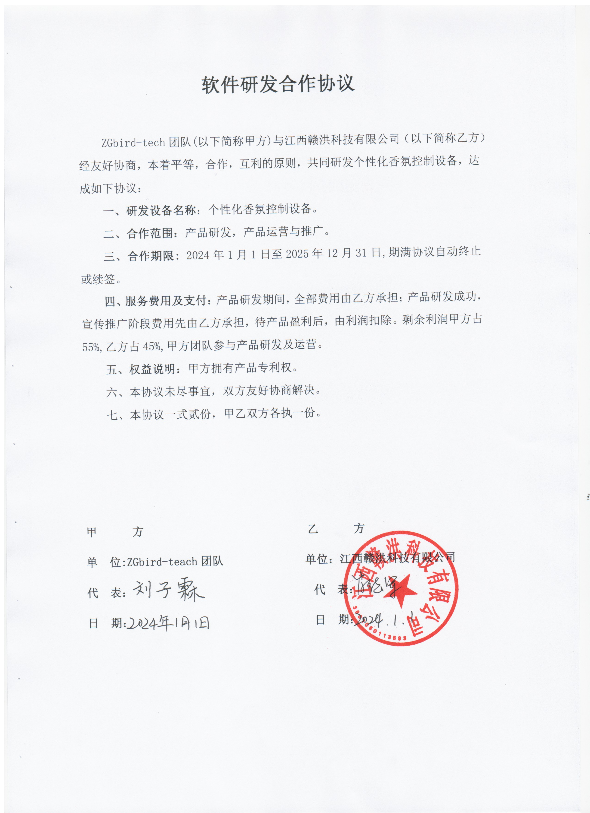

参赛团队承诺与说明书
 | 团队ID ： 608025 团队名称： ZG-bird
 | 团队参赛过程中提交的作品文档（word、pdf、ppt、纸介质等） 中和演讲中团 队成员信息、高校指导老师信息、企业指导老师信息与官网注册信息完全一致
是否首  次参赛 | 首次参赛  对于非首次参赛，需要提交三个文档：新作品、原参赛作品、新旧作品的比较说  明。
成员信  息 | 成员统计  团队人数( 5) 学校指导老师( 2) 企业指导老师( 0)
  姓名 | 赛区 | 学校/公司 | 类型
  刘子霖 | 江西赛区 | 南昌理工学院 | 学生队员 [队长]
  邓东平 | 江西赛区 | 南昌理工学院 | 学生队员
  林松 | 江西赛区 | 南昌理工学院 | 学生队员
  曾洁慧 | 江西赛区 | 南昌理工学院 | 学生队员
  杜刘艳 | 江西赛区 | 南昌理工学院 | 学生队员
  刘显梅 | 江西赛区 | 南昌理工学院 | 学校指导老师
  赵洪坡 | 江西赛区 | 南昌理工学院 | 学校指导老师
主要创  新点 | 结合个性化选择与环境智能同步，用户可根据偏好定制香氛类型和强度，系统利用实 时数据优化香氛释放，实现个性化智能香氛体验。
主要创  意点 | 融合个性化和智能化技术，打造一个能够根据用户偏好和环境变化自动调节香氛释放 的系统。用户可自定义香味类型、强度和时间，实现一键定制舒适氛围。系统通过智 能设备采集用户生理数据，智能匹配适宜香氛，增强体验的个性化。此外，结合音乐 节奏自动调节香氛释放，创造和谐感官享受，开拓香氛科技与生活方式融合的新路  径。
主要创  业点 | 结合个性化和智能化技术，提供用户定制化的香氛体验。系统允许用户根据个人偏好 选择香味类型、调节强度和设定时间，实现个性香氛环境。智能联动功能通过收集用 户生理和环境数据， 自动调整香氛输出，为用户带来更舒适的生活品质。此外，系统 与音乐播放设备同步，根据音乐节奏调节香氛释放，增强用户的感官享受。这一创新 将推动传统香氛市场的转型，满足现代消费者对个性化和高品质生活追求。

我们郑重承诺： 已仔细阅读大赛规则，并做如上承诺和必要说明，将严格按照大赛规则参
加比赛 。 若遇争议， 服从大赛组织仲裁 。 如果以上承诺有未做到， 我们承担相应的责
任。
团队队长签字：
日期：2024年3月13日

团队高校指导老师承诺书

团队ID ： 608025 团队名称： ZG-bird
是否首  次参赛 | 首次参赛  对于非首次参赛，需要提交三个文档：新作品、原参赛作品、新旧作品的比较说  明。
成员信  息 | 成员统计  团队人数( 5) 学校指导老师( 2) 企业指导老师( 0)
  姓名 | 赛区 | 学校/公司 | 类型
  刘子霖 | 江西赛区 | 南昌理工学院 | 学生队员 [队长]
  邓东平 | 江西赛区 | 南昌理工学院 | 学生队员
  林松 | 江西赛区 | 南昌理工学院 | 学生队员
  曾洁慧 | 江西赛区 | 南昌理工学院 | 学生队员
  杜刘艳 | 江西赛区 | 南昌理工学院 | 学生队员
  刘显梅 | 江西赛区 | 南昌理工学院 | 学校指导老师
  赵洪坡 | 江西赛区 | 南昌理工学院 | 学校指导老师
序号 | 承诺事项 | 确认打钩
1 | 团队成员中的学生为在校大学生，教师为高校教师 | √
2 | 团队成员学生人数3-5人 | √
3 | 团队成员信息（包括高校指导老师、企业指导老师）与官网一致 | √
4 | 高校指导老师、企业指导老师人数分别为0-2人 | √
5 | 确保作品内容和附件的真实性（不存在虚假信息） | √
我们郑重承诺： 已仔细阅读大赛规则，严格按照大赛规则指导团队参赛。如果以上承诺有
未做到的，我们承担相应的责任。

高校指导老师1签字：
高校指导老师2签字：

日期：2024年3月13日

